省教育科学“十四五”规划课题
数据驱动高质量发展的“发现教育”实践与创新
开题报告

苏州工业园区星海实验中学 课题组
一、对课题的理解与认识
（一）选题目的

课题组提出基于大数据平台进行“数据驱动”下的“发现教育”创新实践，则是以往的实验学校基本未涉足的，有其创新性。我们将立足数据平台，变革教与学的方式，对教师“尊重——发现——成就”，促进学生“自我发现——自我赋能——自我成功”，让每一位师生“人人成功、人人成星”，实践“让教育成为发现与创造的艺术”。
（二）课题价值

1.推进教育信息化、现代化的时代要求

《中共中央关于制定国民经济和社会发展第十四个五年规划和二〇三五年远景目标的建议》明确提出了“十四五”时期建设高质量教育体系的战略任务。探索构建教智融合背景下智慧教与学新模式，是顺应新时代教育发展的要求。课题组提出的“数据驱动高质量发展的‘发现教育’实践与创新”是推进教育信息化、现代化的必要实践。

2.教育教学深化改革的应然

《国务院办公厅关于新时代推进普通高中育人方式改革的指导意见》明确提出“创新教学组织管理”、“加强学生发展指导”，要求“深化课堂教学改革……培养适应终身发展和社会发展需要的正确价值观念、必备品格和关键能力”，“帮助学生树立正确理想信念、正确认识自我”。《中共中央 国务院关于深化教育教学改革全面提高义务教育质量的意见》指出要“融合运用传统与现代技术手段”，“精准分析学情，重视差异化教学和个别化指导。”“数据驱动”既能够为教师的教育教学改革提供动力，又能够有效激发学生自学的内驱力。打造“发现教育”是应和当下“以学生为主体”推进教育教学改革的发展趋势。

3.五育并举高质量发展的呼唤
五育并举提升综合能力，需要数据驱动推动教育手段创新，需要帮助教师提升教智融合背景下教学组织实施能力；实现学生从自我发现走向自我赋能，享受自在成长的乐趣的全流程、全维度的发展。课题组将以大数据分析作为“发现教育”的驱动要素，借助区域共享智慧教育平台，为学生提供适合的学习策略、成长策略、发展策略，真正实现学生五育并举、全面发展。
- 概念的理解与界定

1.数据驱动：数据驱动是一种通过不断获取、整合、分析学习过程中的多模态数据，捕获学习中多方的学情动态数据、分析数据之间的内在关系来发现教育中存在的得与失，从而辅助提高有效教学和促进师生共生共长的手段。本课题中的“数据驱动”是指依靠全面可靠的数据及数据分析，遵循决策科学化、教育精细化、学习个性化和教学信息化的价值取向，指导教学精准适合，引导学生自学有方向、有成效。

2.高质量发展：以发现教育为导向，立足育人根本、摸清发展方向、遵循教育规律、主动适应把握新时代教育发展“一核四层四翼”评价体系新要求，通过数据驱动助推，提升教师创新思维和服务教育的关键能力；培养学生核心素养及终生发展能力；实现学校持续办好人民满意优质教育的理想，实现为党育人、为国育才目标。

3.发现教育：“发现”是指经过观察、研究、实践、探索等。发现教育一般是指教育者基于发现的基本原理、窥察发展方向、遵循成长规律，以教育教学模式的改进为手段，以发现和激发学生共性和个性的潜能并促成其自我全面发展为目标的育人活动。本课题中的“发现教育”是指吸纳已有理论，在教智融合背景下以“发现人，唤醒人，发展人”为价值取向的教育教学实践，它的最终目标是培养“阳光自信、身心健康、学业精进、智慧优雅”星海师生。

4.数据驱动高质量发展的“发现教育”实践研究：“发现教育”是本课题核心概念，以“发现—唤醒—发展—成全—成功”为教育价值取向，要求教育者基于试水、畅游、深潜的发现基本原理、教育的发展规律及学生的身心发展，它关键在于尊重客观事实，经过整理、分析、实践、研究等方式，寻找到前人尚未发现的事物，揭示事物显现或隐现的规律，以发现和激发学生的潜能并促成其自我发展为目标的育人行为。经国内外文献研究现状获知，“发现教育”虽然不是我们首创，但我校基于“大数据”背景下中学高质量发展的育人实践研究，则是以往的实验学校基本没有涉足的，应为我校创新，我校也具备研究的硬软性条件。“发现教育”以大数据分析作为驱动要素，通过大数据科学分析，促进教师从数据分析中发现教学得失，发现人的品质，挖掘人的潜能，主动转变教育教学方式和应和新时代教育发展“一核四层四翼”评价体系新要求，开展适合教育，优化教育资源和育人实践范式，激发师生主体发展的内生动力，使得适合教育更加科学化、方向化、精细化、个性化、高效化。“高质量”是数据驱动发展的关键目标，是指更有力促进学生自我认知，激发自主探究、大胆质疑，多途径、创新性的发现问题、解决问题，不断提升综合素养，为初高中学生和家长提供更新、更好的高质量教育和服务，强劲推动学校整体性教育内涵高品质的发展。

二、研究目标、内容与重点
（一）研究目标
1.总体目标
围绕教智融合背景下“教与学”关系改革，以“学习大数据”有机应用为驱动力，通过价值引领、文化奠基、制度建设、行动创新，有效唤醒、发现全体师生的价值、潜能，以师生双维“发现教育”的深化，形成数据驱动下具有鲜明信息化表征和核心素养养成的高质量教育发展新模式，进一步促进“四有好教师”队伍建设，切实落实立德树人的根本任务和“和远毅行”时代新人的培育目标。
2.具体目标
（1）意识强化
明确“数据驱动”对深化教育教学改革能动作用，将数据运用与分析作为打开新时代教育教学改革新局面的引擎，引导教师树立以测评数据指导精准施教的意识，引导学生规划自我发展的意识。
（2）方式建构
聚焦学习全过程，创新开发数据驱动下的多元举措。用“发现”这一核心主张粘合“教与学”，以“尊重—发现—成全—成功”作为育人的四步路径，让学习成为自我发现和自我塑造的过程。
（3）能力培养
教师层面，提升教师参与教学改革的能力、信息技术与教学融合运用的能力、精准指导的能力等；学生层面，引导学生自主学习自主赋能的意识，培养自己适应社会的意识和能力等。
- 研究内容
课题以教智融合背景下大数据驱动的“发现教育”课程体系研究、教与学范式研究、案例研究、评价体系研究为主要的研究对象和内容。通过翔实的文献研究、调查报告等确定整体上的研究方向。通过数据驱动的“发现教育”课程体系研究、教与学范式研究，构建富有本校特色的发现教育课程序列和育人模式，并从多元维度遴选典型主体开展案例研究，使课题研究能够科学规范有效推进。内容框架如图1所示：

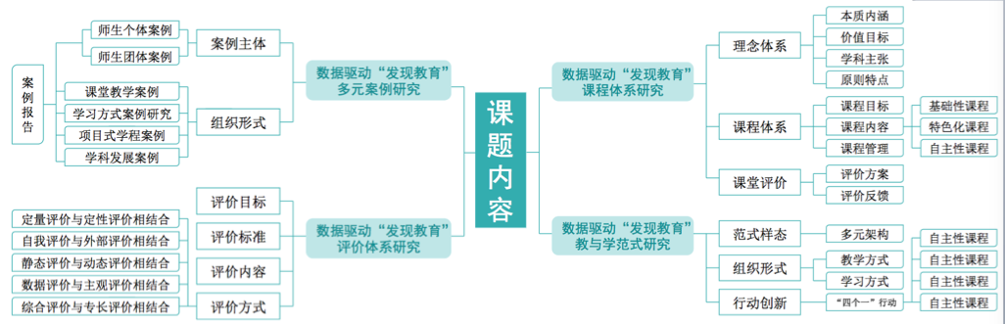
图1 课题研究内容框架

- 研究重点
1.“发现教育”的课程体系研究
对国家课程、校本课程进行“数据驱动”、“发现教育”视域下有机统整，践行新课程理念，构建以基础性课程、特色化课程、自主性课程为主要内容的促进学生能从自我发现走向自我赋能、自我成就的教育高质量课程体系。
2.“发现教育”的“教与学”范式研究
注重加强顶层设计，研究建构教智慧融合下的“发现教育”理念体系，规范数据驱动下发现教育的课堂实践表征，以转变教与学的组织方式为路径促进学生能力素养的有效落实。
3.数据驱动下“发现教育”的案例研究
从确定案例研究维度、确定案例研究对象、制定案例研究程序、形成案例研究的报告等方面开展多维度的案例研究，呈现课题研究优势与问题，为及时把握研究进程和不断完善研究方法提供更有利的支持。
4.“发现教育”评价体系研究
对于发现教育的全流程进行评价，构建科学全面的评价体系，把定量评价和定性评价紧密结合，发挥评价量表等多种评价手段作用，以发现教育的过程评价引导发现教育的研究。
三、研究思路、方法
（一）研究思路
我们将从文献梳理、现状分析入手，进行调查分析，开展实践探索，逐步形成“发现教育”主张下“教与学”的新样态，并在不断反思总结中提炼出契合时代育人要求的课堂教学的独到经验。
研究的路线大致可以表述为：概念界定与解读——现状调查与分析——实践探索与创新——案例分析与优化——经验总结与推广。如图2：
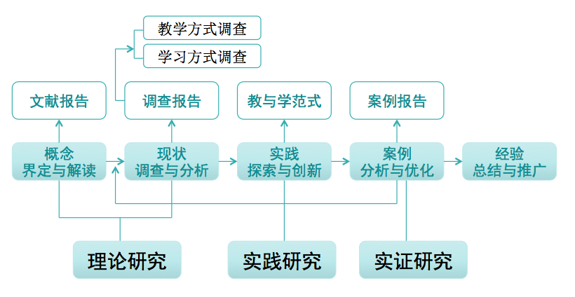
图2 课题研究思路示意
具体研究思路的主题有以下四点：
（1）以科学论证为研究引领。深化文献研究，充分论证核心概念，研判以及课堂教学理念与主张，确保科学性。邀聘领域内专家长效指导。
（2）以课堂行动为研究抓手。立足的课堂教学行动研究，进行整体研究、切片研究，实现课题研究的动态发展、适合发展、可持续发展。
（3）以评价创新为育人导向。把创新评价改革作为课堂教学改革的必要部分，并通过对评价体系的创新建构，突出课堂教学育人的时代性。
（4）以规范管理为研究保障。做到科学设计、制度健全、有序推进、规范管理，通过有效、高效的课题管理，激发课题研究的效率。
- 研究方法
（1）文献研究法。前期阶段，开展细目化文献研究，借鉴已有的研究成果和经验教训，形成各自类别的文献报告，为课题研究提供理论框架和方法论。
（2）调查研究法。通过访谈、问卷等方式调查课堂教学的亟待解决问题，了解教师生等各方人员对于新时代基础教育改革背景下课堂教学的诉求。
（3）案例研究法。案例研究法——聚焦教师的教学与发展、学生的学习与发展、课堂评价的成作用，形成案例；通过对案例的潜心研究分析，为后续研究提供样本。
（4）行动研究法。制定行动方案，用以指导教师课堂实践，并根据出现的新问题，进一步调整和完善实施样态，在行动中研究，在研究中提高。
四、研究内容的分工与研究过程
（一）研究内容的分工
1.课题组织
课题组在研究方式上采用“核心组——子课题组——校级研究组”的“1+5+N”三级结构。核心组由主持人+核心成员组成，主要负责课题的顶层设计、整体布局；子课题组开展分解研究和专项攻关；校级教研组依托学校各学科教研组、备课组等已有架构开展微观研究。定期召开研究例会，协调研究，交流分享，同时做好资料的收集、整理、归档工作。如图3：

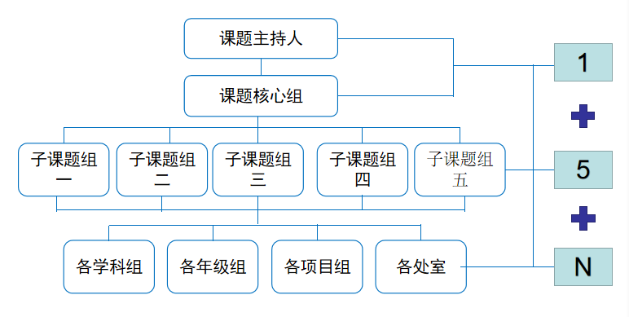

图3 课题组织结构图
2.子课题设计及研究内容
子课题一：数据驱动的“发现教育”理念体系与文献研究
组织研讨、交流、学习活动，促进育人理念和教学主张的优化和完善。从其思想本质、价值追求、育人目标、实施原则等方面开展科学研究，提炼并表述“发现教育”的校本内涵。
课题组将开展数个不同细目的文献研究：“数据驱动”“发现教育”“教与学组织形式”“线上学习”“评价方式”高质量发展等。对有关文献进行认真收集、查阅、分析、整理，从多学科、多角度开展对有关资料进行比较研究，借鉴已有的研究成果和经验教训，形成各自类别的文献报告，为课题研究提供理论框架和方法论。
子课题二：数据驱动的“发现教育”课程体系研究与实践
着力将国家课程、校本课程进行“数据驱动”、“发现教育”视域下有机统整，构建以三大课程类型为主要内容的促进学生能从自我发现走向自我赋能、自我成就的课程体系。三大课程：
- 基础性课程。以国家课程为主，注重结合区域特点、学校特点、学生特点，适时转变教育教学思想、教育教学方式、教育教学技术，突出“数据驱动”对于高质量课堂、高质量育人模式的有效作用。
第二，特色化课程。围绕国家课程的实施，校本化开发具有“发现教育”特色的课程，特别是基于项目式学习（PBL）的基本理念，为学校已有省市课程基地开发多元化课程，满足更多学生的发展选择。
第三，自主性课程。有效借力区域“易加学院”智慧教育枢纽，开发形式多样、内容丰富、层次鲜明的网络课程资源，打通线上教育和线下教育的隔阂，让学生在自主学习中习得自我规划能力。
子课题三：数据驱动的“发现教育”“教与学”范式研究与实践
全面变革“教与学”组织形式，开展特色鲜明的“教与学”范式研究。着力推出数据驱动下“一图、一册、一课、一院”的 “四个一”创新行动，打造“以学习者为中心”的“1+1+X”学习模型。
第一，“四个一”创新行动。
“一图”。为学生绘制直观体现学情的“五色图”、“雷达图”等，并研发适合不同学段“TPS学情跟踪定位系统”，即“彩虹图”。又可帮助教师、学生进行宏观和微观分析，明确优劣得失、共性与个性问题。
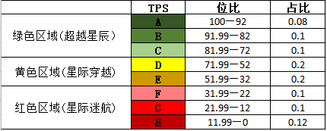
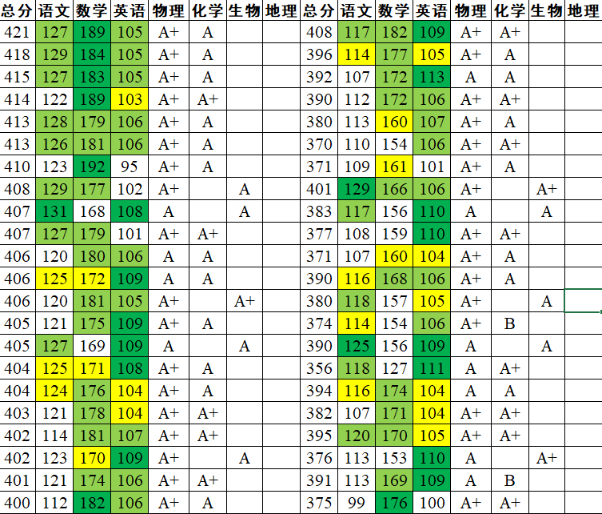

图4 学情三色图 图5 TPS学情跟踪定位系统（彩虹图）
“一册”。基于数据制定个性化的学习手册。升格传统的错题集，改变机械记录下的低效现状，提高改薄强基的针对性。为教师制定分层学习方案解提供准确依据。
“一课”。大力推广基于测评数据分析的讲评课。组织编制以“情境具象”、“数据分析”、“对话省思”为显性特征的教学操作指南。实现课堂教学的精准导向，形成能力提升的清晰路径。
“一院”。积极投身“教智融合”易加学院项目建设，让学生利用智慧教育平台自在地规划、建设“学习者社区”。明确自主需求，以数据为引导，靶向整合资源、课程，让学习内需内化。
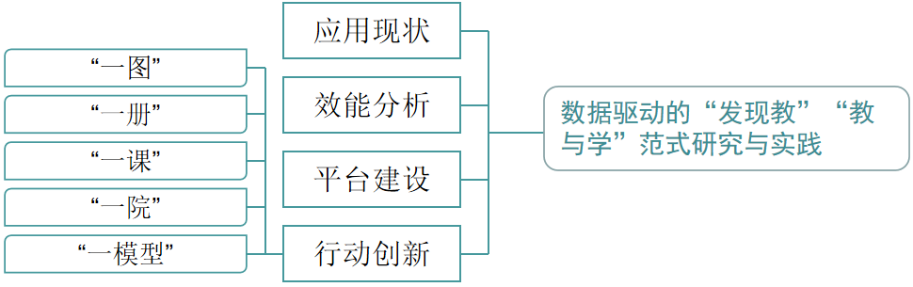
图6
第二，“1+1+X”学习模型建设。
积极发挥信息化在教学改革中的驱动作用，有效运用新理念、新技术、新方法，建设以“学习者为中心”的混合式学习模型——“1+1+X”：两个“1”分别指的是“学习者，即学生”和“助学者，即教师”，X指的是“伴学者，包括同伴、家长、社会主体（资源）等”。以学习者为中心，在组织形式上将独学、群学相结合，在习得路径上将线上与线下相结合，在学习主体上，将自学与助学相结合。让教师和家长，让出学习中心位，做好助学者和办学者。
子课题四：数据驱动下“发现教育”的多元案例研究
课题组从确定案例研究维度、确定案例研究对象、制定案例研究程序、形成案例研究的报告等方面开展多维度的案例研究，呈现问题，以不断完善课题研究方法和运行机制。
第一、从学生主体角度说：开展学生个体案例研究、学生团队案例研究。
第二、从“教与学”组织形式来说：
开展发现教育下课堂教学案例研究。科学制定课堂教学观察量表，开展主题式课堂案例研究活动，聚焦落实效果，建立及时有效的反馈机制，形成有指导价值的一般化方案。
开展发现教育下学习方式案例研究。着眼以学生学习模式研究过程，审视“自我发现——自我赋能——自我成就”学习链条的有效传导，开展与传统学习方式的比较分析。
开展项目式学程开发案例研究。引导教师从教学设计走向学程设计，以项目式学习设计的开发作为案例研究，比析项目式学程开发对于学生学业发展、能力素养提升等方面的实效。
开展学科发展案例研究。有步骤有序列开展适合学科本质的学科案例研究。大面积改进知识的课堂表达方式，并逐步形成具有共性特征的教学模式。
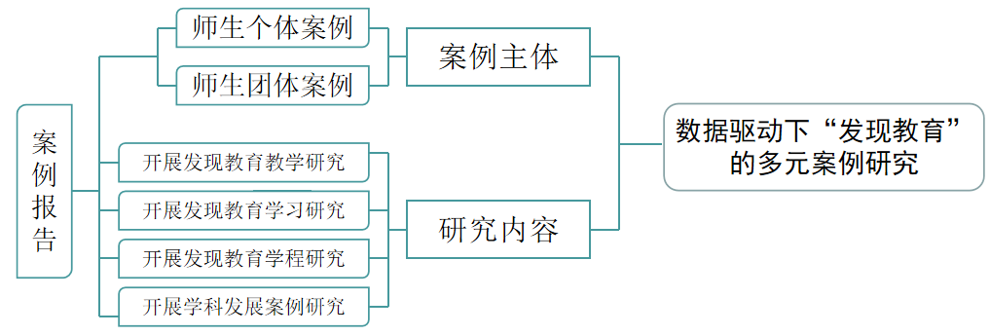
图7
子课题五：数据驱动下“发现教育”导向的评价体系研究与实践
根据新时代教育发展“一核四层四翼”评价体系新要求，以“学生发展需求”为导向，组织制定适合的评价方式。立足评价的方向性、科学性、激励性等基本原则，突出可视化特点。在方式上着力做到“五个结合”：
定量评价与定性评价相结合。关注学习成长的全过程，基于不同的学习内容，能力要求，合理平衡与划分定量评价与定性评价的适用范围和比重。
自我评价与外部评价相结合。关注自我赋能与外部激励的协调，从自我评价与外部评价之间的差异和共性，更全面发现自我的得失。
静态评价与动态评价相结合。注重学生能力素养增值，在关注目标达成程度的静态评价同时，更把学生过程性的能力发展作为评价的重要衡量指标。
数据评价与主观评价相结合。创新信息化方式，及时、广泛、精细和可信采集反馈评价数据。有机结合主观评价的人文关怀与数据评价的客观精细，助力学生健康发展。
综合评价与专长评价相结合。关注学生在德智体美劳各方面的发展，落实五育并举。鼓励学生在全面发展的同时凸显专长，持续输入发展动能。
（二）研究过程
（1）第一阶段：问题分析、现状研究、申报立项（2021年12月——2022年1月）
主要包括：对当前教改方向、要求的宏观把握和精准解读；对数据驱动高质量发展的“发现教育”理念内涵进行科学界定；形成数据驱动高质量发展的“发现教育”创新实践研究申报书、评审书。
（2）第二阶段：基础研究、开题设计、模型研制（2022年2月——2022年5月）
主要包括：梳理文献研究，形成“文献综述报告”；细化课题研究组并进分工，制定开题报告并开展论证。
（3）第三阶段：实践探索、行动研究、模式实施（2022年6月——2022年12月）
主要包括：开展数据驱动的“发现教育”课堂教学策略研讨、展示活动；形成数据驱动的“发现教育”案例报告等。
（4）第四阶段：中期论证、研究展示、反思提升（2023年1月——2023年6月）
主要包括：梳理中期研究，形成阶段性成果，完成课题研究中期报告，组织开展研究展示和中期汇报，进一步发现研究问题，明确方向。
（5）第五阶段：成效分析、提炼总结，结题报告（2023年7月——2024年12月）
主要包括：邀请专家对课题研究阶段性成果进行绩效分析；对课题研究进行经验成果总结提炼；撰写结题研究报告等；准备结题鉴定有关事宜等。
五、研究预期成果和可能的创新之处
（一）预期成果
 | 成果名称 | 成果形式 | 完成时间
阶段成果（5项） | 数据驱动高质量发展的发现教育文献综述 | 文献综述 | 2023.06
阶段成果（5项） | 数据驱动高质量发展的发现教育案例报告 | 案例报告 | 2023.09
阶段成果（5项） | 数据驱动高质量发展的发现教育创新实践研究中期报告 | 中期报告 | 2023.03
阶段成果（5项） | 数据驱动高质量发展的发现教育研究论文若干 | 论文 | 2024.10
最终成果（限3项） | 《发现教育：高质量发展的教智融合之路》 | 出版著作 | 2024.02
最终成果（限3项） | 数据驱动高质量发展的发现教育评价体系 | 评价体系 | 2024.12
最终成果（限3项） | 数据驱动高质量发展的发现教育创新实践研究报告 | 结题报告 | 2024.10

（二）可能的创新之处
（一）理念创新：丰富发现教育的“体系化”和“样本化”
从“发现教育”出发，实现了“数据驱动”与“高质量发展”和“学生自我发展”等关键概念之间的逻辑联系建立。将建立“发现教育”下数据驱动学校高质量发展的教智融合样本。进一步丰富“发现式学习”、“发现教育”的方法论，让发现教育有效助推学生从知识捕捉到能力获取。
（二）行动创新：能激发学生发展的“内驱力”和“自主性”
通过开展“四个一”行动，从数据驱动角度，从学生学习中心出发重构教与学的关系。贯通从课堂到课后、从线下到线上的数据化学习场，为学生提供更为真实、灵活、自在的学习空间，真正让学习成为学生自我发展、自我成就的有机过程。
（三）技术创新：能提升教智融合的“贴合度”和“精准度”
学校参与设计开发了学习数据分析系统，能够提供较为清晰准确的学生学习图谱，为数据化课堂的组织实施提供了较为全面技术支持。依托正在开发升级的区域智慧教育枢纽，全面打造发现教育“大数据+教育”的立体化样态，提升与教智融合的“贴合度”。
六、课题研究保障
（一）组织保障
自课题筹备以来，我们积极筹划学校主课题的研究工作，在原有课题研究核心成员的基础上，将分管教科研副校长、学校教师发展中心和教科室纳入课题研究团队并担任子课题负责人；我们从组织架构上将研究内容分解、转化为4 项子课题。
（二）经费保障
学校是苏州工业园区管会直属公办完全中学，有比较充足公用经费，学校一贯重视公用经费中教科研经费的专项足额使用。
- 设备保障
学校作为苏州市智慧教育示范校，现代信息技术基础好、设备齐，教师信息技术与学科教学融合基础好能力强。此外，我们还可以运用园区的“易加教育平台”和苏州市教育局的智慧教育平台。

